***E-GOVERMENT PEKON* MALAYA KECAMATAN LEMONG BERBASIS WEB MOBILE**

**SKRIPSI**



**Disusun Oleh:**

**N a m a : EGA MAYANG SARY**

**NPM : 20100210**

**FAKULTAS TEKNOLOGI DAN ILMU KOMPUTER**

**INSTITUT BAKTI NUSANTARA**

**LAMPUNG**

**2024**

***E-GOVERMENT PEKON* MALAYA KECAMATAN LEMONG BERBASIS *WEB MOBILE***

**SKRIPSI**

Diajukan untuk memenuhi salah satu syarat mencapai derajat Sarjana

Program Studi Sistem Informasi



**Disusun Oleh:**

**N a m a : EGA MAYANG SARY**

**NPM : 20100210**

**FAKULTAS TEKNOLOGI DAN ILMU KOMPUTER**

**INSTITUT BAKTI NUSANTARA**

**LAMPUNG**

**2024**

**HALAMAN PERSETUJUAN**

**SKRIPSI**

***E-GOVERMENT PEKON* MALAYA KECAMATAN LEMONG BERBASIS *WEB MOBILE***



Disusun dan diajukan oleh:

**N a m a : EGA MAYANG SARY**

**NPM : 20100210**

Telah disetujui oleh Dosen Pembimbing Skripsi

Pada tanggal …. Juni 2024

Dosen Pembimbing 1, Dosen pembimbing 2,

**Sri Hartati, M.T.I**  **Tri Susilowati, M.T.I**

NIDN. 0221037102 NIDN. 021003702

**HALAMAN PENGESAHAN**

**SKRIPSI**

***E-GOVERMENT PEKON* MALAYA KECAMATAN LEMONG BERBASIS *WEB MOBILE***

Disusun dan diajukan oleh:

**N a m a : EGA MAYANG SARY**

**NPM : 20100210**

Telah dipertahankan di depan Dewan Penguji

Pada tanggal …. Mei 2024

**Susunan Dewan Penguji**

**Nama Penguji** **Tanda Tangan**

**Sri Hartati, M.T.I __________________**

**NIDN. 0221037102**

**Tti Susilowati, M.T.I __________________**

**NIDN. 0210037902**

**Elisabet Yunaeti A, M.T.I __________________**

**NIDN. 0209067002**

Skripsi ini telah diterima sebagai salah satu persyaratan

untuk memperoleh gelar Sarjana Komputer

Tanggal …. Juni 2024

**DEKAN FAKULTAS TEKNOLOGI DAN ILMU KOMPUTER**

**M. Muslihudin, M.T.I**

**NIDN. 0219049001**

**HALAMAN PERNYATAAN KEASLIAN SKRIPSI**

Yang bertandatangan di bawah ini,

**N a m a :** **EGA MAYANG SARY**

**NPM : 20100210**

Menyatakan bahwa Skripsi dengan judul berikut:

***E-GOVERMENT PEKON* MALAYA KECAMATAN LEMONG BERBASIS *WEB MOBILE***

Dosen Pembimbing 1 : Sri Hartati, M.T.I

Dosen Pembimbing 2 : Tri Susilowati, M.T.I

1. Karya tulis ini adalah benar-benar ASLI dan BELUM PERNAH diajukan untuk mendapatkan gelar akademik, baik di Institut Bakti Nusantara Lampung maupun di Perguruan Tinggi lainnya.
2. Karya tulis ini merupakan gagasan, rumusan dan penelitian SAYA sendiri, tanpa bantuan pihak lain kecuali arahan dari Dosen Pembimbing.
3. Dalam karya tulis ini tidak terdapat karya atau pendapat orang lain, kecuali secara tertulis dengan jelas dicantumkan sebagai acuan dalam naskah dengan disebutkan nama pengarang dan disebutkan dalam Daftar Pustaka pada karya tulis ini.
4. Perangkat lunak yang digunakan dalam penelitian ini sepenuhnya menjadi tanggung jawab SAYA, bukan tanggung jawab Institut Bakti Nusantara Lampung.
5. Pernyataan ini SAYA buat dengan sesungguhnya, apabila di kemudian hari terdapat penyimpangan dan ketidakbenaran dalam pernyataan ini, maka SAYA bersedia menerima SANKSI AKADEMIK dengan pencabutan gelar yang sudah diperoleh, serta sanksi lainnya sesuai dengan norma yang berlaku di Perguruan Tinggi.

Lampung, ... Juni 2024

Yang Menyatakan,

*aterai Asli Rp. 10.000,-*

**Ega Mayang Sary**

**HALAMAN PERSEMBAHAN**

Dengan mengucap puji syukur kepada Allah SWT dan atas dukungan serta doa dari orang tercinta, akhirnya skripsi ini dapat di selesaikan dengan baik dan tepat waktu. Oleh karena itu, dengan rasa bangga dan bahagia penulis ucapkan rasa syukur dan terima kasih kepada:

1. Allah SWT, karena atas ijin dan karunianya maka skripsi ini dapat dibuat dan selesai pada waktunya.
2. Ayahanda dan Ibunda serta keluarga besar yang telah memberikan dukungan serta doa yang tiada henti untuk kesuksesan penulis, karena tiada kata seindah lanjutan doa dan tiada doa yang paling khusuk selain doa yang tercapai dari doa orang tua.
3. Keluarga besar Pekon Malaya Kecamatan Lemong yang telah memberi dukungan, bantuan serta bimbingan dalam pelaksanaan penulisan skripsi ini.

**KATA PENGANTAR**

Puji syukur penulis panjatkan kepada Allah SWT atas rahmat dan hidayah-Nya, sehingga penulis dapat menyelesaikan penyusunan skripsi yang berjudul “***E-GOVERMENT PEKON* MALAYA KECAMATAN LEMONG BERBASIS WEB MOBILE**”, sebagai salah satu syarat dalam menyelesaikan Program Strata-1 pada Institut Bakti Nusantara (IBN) Lampung. Dalam penyusunan skripsi ini penulis tidak lepas dari semua pihak, untuk itu penulis mengucapkan terima kasih kepada:

1. Ibu Rita Irviani, S.E., M.M sebagai Ketua Yayasan Bima Sakti Lampung.
2. Bapak Dr. Fauzi, M.Kom., M.E., Akt., C.A., C.M.A, selaku Rektor Institut Bakti Nusantara (IBN).
3. Ibu Sri Hartati, M.T.I., selaku Ketua Senat Institut Bakti Nusantara, sekaligus pembimbing 1 skripsi.
4. Bapak Didi Susianto, M.Kom., selaku Wakil Rektor I Institut Bakti Nusantara (IBN).
5. Bapak Miswan Gumanti, M.B.A., M.M. selaku Wakil Rektor II Institut Bakti Nusantara (IBN).
6. Bapak Buchori, M.T.I. selaku Wakil Rektor III Institut Bakti Nusantara (IBN).
7. Bapak Muhammad Muslihudin, M.T.I. selaku Dekan Fakultas Teknologi dan Ilmu Komputer Institut Bakti Nusantara (IBN).
8. Bapak Suyono, M.T.I., selaku Ketua Program Studi Sistem Informasi Institut Bakti Nusantara (IBN)
9. Bapak dan ibu dosen, staff dan teman-teman Institut Bakti Nusantara (IBN)

Penulis berharap semoga skripsi ini dapat berguna untuk dijadikan sebagai acuan dalam pembelajaran bagi mahasiswa ketika menyusun skripsi. Penulis menyadari sepenuhnya bahwa penyusunan skripsi ini sangat jauh dari kesempurnaan, untuk itu penulis mengharapkan kritik dan saran yang sifatnya membangun untuk kemajuan dan kesempurnaan skripsi ini di masa yang akan datang.

Lampung, ..... Juni 2024

Penulis

**DAFTAR ISI**

HALAMAN JUDUL i

HALAMAN PERSETUJUAN ii

HALAMAN PENGESAHAN iii

HALAMAN PERNYATAAN KEASLIAN SKRIPSI iv

HALAMAN PERSEMBAHAN v

KATA PENGANTAR vi

DAFTAR ISI vii

DAFTAR TABEL ix

DAFTAR GAMBAR x

DAFTAR LAMPIRAN xii

DAFTAR LAMBANG DAN SINGKATAN xiii

GLOSARIUM xiv

INTISARI xv

ABSTRACT xvi

BAB I PENDAHULUAN 1

1.1 Latar Belakang Masalah 1

1.2 Rumusan Masalah 2

1.3 Batasan Masalah 2

1.4 Tujuan dan Manfaat Penelitian 2

1.5 Hipotesa 3

1.6 Sistematika Penulisan 3

BAB II TINJAUAN PUSTAKA 5

2.1 Penelitian Terdahulu 5

2.2 Dasar Teori 6

2.2.1 Sistem Pendukung Keputusan 7

2.2.2 Metode Moosra 7

2.2.3 KPU Pringsewu 8

2.2.4 *Web Mobile* 8

2.3 Kerangka Pemikiran 17

BAB III METODE PENELITIAN 18

3.1 Alur Penelitian 18

3.2 Objek Penelitian 19

3.3 Alat dan Bahan 20

3.3.1 Data Penelitian 20

3.3.2 Instrumen Penelitian 21

3.4 Metode Penelitian/Pemodelan 22

3.4.1 Metode perhitungan menggunakan metode MOOSRA 23

BAB IV HASIL DAN PEMBAHASAN 24

4.1 Tahap Analisis Sistem Baru 24

4.1.1 Kebutuhan Sistem 24

4.1.2 Resiko Sistem 27

4.2 Tahap Desain 27

4.2.1 Diagram Konteks 27

4.2.2 *Entity Relationship Diagram (ERD)* 28

4.3 Tahap Rancangan 30

4.3.1 Rancangan hal Admin 30

4.3.2 Rancangan hal 36

4.3.3 Rancangan Dialog Siswa 39

4.4 Implementasi Program 41

4.4.1 Halaman Admin 41

4.4.2 Halaman 47

4.4.3 Halaman 51

4.5 Analisis Kelebihan dan Kelemahan Sistem yang Baru 52

4.5.1 Kelebihan Sistem yang Baru 52

4.5.2 Kelemahan Sistem yang Baru 52

4.6 Analisis Hasil Penelitian 53

BAB V PENUTUP 54

5.1 Kesimpulan 54

5.2 Saran 54

REFERENSI

LAMPIRAN

**DAFTAR TABEL**

Tabel 2.1. Keaslian Penelitian 5

Tabel 2.2. Simbol-simbol *Usecase* Diagram 10

Tabel 2.3. Simbol *Activity* Diangram 12

Tabel 2.4. Simbol *Sequence* Diagram 13

Tabel 2.5. Simbol ERD 14

Tabel 3.1. Metode dan Instrumen Pengumpulan Data 21

**DAFTAR GAMBAR**

Gambar 2.1. *QR Code* 8

Gambar 2.2. Kerangka Pikir 17

Gambar 3.1. Tahapan Penelitian 18

Gambar 3.2. Metode SDLC 22

Gambar 4.1. Diagram Konteks 28

Gambar 4.2. Entity Relationship Diagram (ERD) 29

Gambar 4.3. Rancangan Halaman Login Admin 30

Gambar 4.4. Rancangan Halaman Dashboard 30

Gambar 4.5. Rancangan Data Kelas 31

Gambar 4.6. Rancangan Data Semester 31

Gambar 4.7. Rancangan Data Tahun Pelajaran 32

Gambar 4.8. Rancangan Data Wali Kelas 32

Gambar 4.9. Rancangan Tambah Kepala Sekolah 33

Gambar 4.10. Rancangan Daftar Kepala Sekolah 33

Gambar 4.11. Rancangan Tambah Pegawai 34

Gambar 4.12. Rancangan Daftar Pegawai 34

Gambar 4.13. Rancangan Tambah Siswa 35

Gambar 4.14. Rancangan Daftar Siswa 35

Gambar 4.15. Rancangan Cetak Kartu Pelajar 36

Gambar 4.16. Rancangan Login Wali Kelas 36

Gambar 4.17. Rancangan Halaman Dashboard Wali Kelas 37

Gambar 4.18. Rancangan Absensi Manual 38

Gambar 4.19. Rancangan Absen QR Code 38

Gambar 4.20. Rancangan Halaman Rekap Absen 39

Gambar 4.21. Rancangan Halaman Login Siswa 39

Gambar 4.22. Rancangan Halaman Dashboard Siswa 40

Gambar 4.23. Rancangan Halaman Presensi Siswa 40

Gambar 4.24. Halaman Login Admin 41

Gambar 4.25. Halaman Dashboard Admin 41

Gambar 4.26. Halaman Menu Kelas 42

Gambar 4.27. Halaman Menu Semester 42

Gambar 4.28. Halaman Menu Tahun Pelajaran 43

Gambar 4.29. Halaman Menu Wali Kelas 43

Gambar 4.30. Halaman Menu Tambah Kepala Sekolah 44

Gambar 4.31. Halaman Menu Daftar Kepala Sekolah 44

Gambar 4.32. Halaman Menu Tambah Pegawai 45

Gambar 4.33. Halaman Menu Daftar Pegawai 45

Gambar 4.34. Halaman Menu Tambah Siswa 46

Gambar 4.35. Halaman Menu Daftar Siswa 46

Gambar 4.36. Halaman Kartu Pelajar atau Kartu Absen 47

Gambar 4.37. Halaman Login Wali Kelas 47

Gambar 4.38. Halaman Dashboard Wali Kelas 48

Gambar 4.39. Halaman Absen Manual 48

Gambar 4.40. Halaman Absen Barcode 49

Gambar 4.41. Halaman Rekap Absen Semester 49

Gambar 4.42. Halaman Rekap Absen Bulan 50

Gambar 4.43. Halaman Login Siswa 50

Gambar 4.44. Halaman Dasboard Siswa 51

Gambar 4.45. Halaman Menu Presensi 51

**DAFTAR LAMPIRAN**

Lampiran 1. Profil Objek Penelitian 58

Lampiran 2. Lembar Wawancara 59

Lampiran 3. Foto Wawancara 60

Lampiran 4. Kartu Bimbingan Skripsi 61

**DAFTAR LAMBANG DAN SINGKATAN**

PHP Hypertext Prepocessor

MYSQL My Stuctured Query Language

CSS Cascading Style Sheets

HTML HyperText Markup Language

UML Unified Modelling Language

ERD Entity Relationship Diagram

SDLC System Development Life Cycle

**GLOSARIUM**

|  |  |
| --- | --- |
| Usecase | Sebuah teknik yang dimanfaatkan untuk pengembangan perangkat lunak, guna mengetahui kebutuhan fungsional dari sistem tersebut. |
| Sequence | Urutan yang dijalankan dalam algoritma |
| Jquery | Library JavaScript yang dapat mempercepat proses pembuatan website dengan sintaks yang tidak terlalu rumit, kodenya ringkas, dan fiturnya lengkap. |
| Waterfall | Metode yang digunakan dalam pengembangan sistem informasi atau perangkat lunak. |
|  |  |

**ABSTRAK**

Pekon Malaya Memiliki banyak potensi untuk di kembangkan, Akan tetapi Pemerintah desa Pekon Malaya belum memiliki sebuah E-Goverment sebagai sistem informasi Pemerintah pekon. Proses penyampain informasi, potensi pekon, serta pelayanan pemerintah Pekon Malaya masih dilaksanakan secara manual, sehingga diperlukan sebuah aplikasi E-Government Sebagai Media Mengembangkan Potensi Desa Pekon Malaya Berbasis Web mobile, diharapkan dapat mengatasi masalah-masalah yang terjadi pada Pekon Malaya baik dalam hal penyampaian informasi dan pelayanan pada masyarakat yang masih manual. Dengan menggunakan aplikasi egoverment diharapkan lebih bisa secara otomatis dan mudah pelayanan informasi bagi masyarakat dan tidak perlu membuang buang waktu. Sistem Development Life Cycle (SDLC) dalam rekayasa sistem dan rekayasa perangkat lunak adalah proses pembuatan dan pengubahan sistem serta model dan metodologi yang digunakan untuk mengembangkan sistem-sistem tersebut. Maka dari itu metode SDLC diharapkan dapat mempermudah dalam menyelesaikan proses desain sebuah website berbasis Web dan menggunakan teknik pemograman terstruktur menggunakan bahasa pemograman PHP dan basis data MySQL. Hasil yang di harapkan dari penelitian ini adalah membangun E-Goverment sistem informasi Pemerintah Pekon Malaya, masyarakat dengan mudah bisa mendapatkan layanan dan informasi secara cepat dan akurat.

**Kata kunci:** *E-Government*, *Web Mobile,* Pekon, Malaya, SDLC

***ABSTRACT***

*Pekon Malaya has a lot of potential for development, however, the Pekon Malaya village government does not yet have an E-Government as a Pekon Government information system. The process of conveying information, pekon potential, and Pekon Malaya government services is still carried out manually, so an E-Government application is needed as a medium for developing the potential of the Pekon Malaya Village based on mobile web, it is hoped that it can overcome the problems that occur in Pekon Malaya both in terms of delivery information and services to the community that are still manual. By using the governance application, it is hoped that information services for the public will be more automatic and easy and there will be no need to waste time. System Development Life Cycle (SDLC) in systems engineering and software engineering is the process of creating and changing systems as well as the models and methodologies used to develop these systems. Therefore, the SDLC method is expected to make it easier to complete the design process of a Web-based website and use structured programming techniques using the PHP programming language and MySQL database. The expected result of this research is to build an E-Government information system for the Pekon Malaya Government, so that the public can easily get services and information quickly and accurately.*

**Keywords:** *E-Government, Mobile Web, Pekon, Malaya, SDLC*

**BAB I**

**PENDAHULUAN**

* 1. **Latar Belakang Masalah**

Era digitalisasi saat ini membuat penyebaran infomasi begitu cepat dn mudah, kapanpun dan dimanapun kita berada informasi sangat mudah diperoleh, sehingga penerapan sistem informaso berbasis web diperlukan. Proses layanan yang ada pada pemerintahan desa, untuk itu dibutuhkan sebuah sistem informasi agar dapat mempercepat proses layanan desa. Permasalahan yang terjadi adalah lambatnya proses pelayanan kepada masyarakat sehingga menunda kegiatan masyarakat itu sendiri. Penerapan sistem informasi terintegrasi pada pelayanan pusat pemerintahahan yang berbasis web atau E-Goverment sangat diperlukan saat ini unutk melayani kebutuhan aktifitas masyarakat dalam lingkup desa.[1]Penerapan teknologi informasi yang tepat guna akan mempermudah proses layanan yang efisien dan efektif didalam membantu kegiatan masyarakat. Pengolahan data administrasi kependudukan menjadi mudah dan cepat bila menggunakan teknologi informasi saat ini. Pemerintahan terkecil seperti kelurahan atau desa pada sebuah propinsi mempunyai tanggung jawab terhadap pengolahan data kependudukannya seperti pendataan Kartu Keluarga (KK), Kartu Tanda Penduduk (KTP) dan sebagainya. [2] [3]

Pemanfaatan teknologi informasi saat ini sangat dibutuhkan untuk meningkatkan pelayanan pemerintah di daerah khususnya pada tingkat Pekon. Peran Komputer dalam perkembangan teknologi informasi sangat dibutuhkan untuk pemrosesan data yang semakin besar dan cepat untuk menghasilkan informasi yang tepat dan akurat. Penggunaan sistem manual saat ini membutuhkan waktu yang lama untuk menyelesiakan Pembangunan Pekon dan desa saat ini tidak terlepas dari perkembangan teknologi informasi, mulai dari yang paling sederhana seperti penggunaan telepno seluler sampai pada telepon pintar atau (smartphone) hingga pemanfaatan internet dengan berbagai fitur yang bertujuan untuk membantu masyarakat dalam melakukan aktivitas sehari-hari tidak hanya diperkotaan tetapi sampai di Pekon. Teknologi informasi dan komunikasi memberikan banyak manfaat bagi kehidupan manusia salah satunya adalah mempermudah hal-hal seperti surat menyurat sosial media dan promosi hasil pertanian bisa dilakukan dengan bantuan teknologi informasi sehingga informasi yang disampaikan bisa diakses dengan mudah baik oleh masyarakt Pekon dan perkotaan.[4][2]

Penelitian sebelumnya oleh (Niscahyo Y, Immasari I, Yasin V. 2022). Menyatakan bahwa dalam Proses pengelolaan surat dan informasi kegiatan yang sedang berlangsung, penulis menemukan beberapa indikasi permasalahan seperti, tidak semua masyarakat mengetahui informasi yang valid, apalagi untuk program atau kegiatan yang diadakan oleh pemerintah, tidak semua masyarakat mengetahui informasi tersebut. Data diperoleh dari studi lapangan yaitu observasi dan wawancara dengan apparat desa. Dari hasil penelitian dan pembahasan yang dilakukan dapat disimpulkan bahwa Sistem Informasi Desa dalam proses pengelolaan persuratan di RW 05 Kecamatan Kenari belum sepenuhnya optimal. Hal ini terlihat pada faktor pelaksanaan program yang belum terlaksana dengan baik yaitu pengorganisasian khususnya sumber daya manusia, fasilitas yang kurang memadai, pelatihan yang diberikan kepada masyarakat sangat minim dan pada faktor pelaksanaan masih terdapat kendala.[5]

Malaya adalah salah pekon yang berada di kecamatan Lemong, Kabupaten Pesisir Barat, Lampung, Indonesia. Malaya merupakan salah satu Marga yang berada di kabupaten pesisir barat, sesuai nama nya yaitu Marga Pugung Malaya. Kecamatan Lemong terdiri dari 10 pekon yaitu Bambang, Bandar Pugung, Cahaya Negeri, Lemong, Malaya, Pagar Dalam, Pardahaga, Penengahan, Rata Agung, Suka Mulya, Tanjung Jati, Tanjung Sakti, Way Batang. Pekon Malaya memilki spot wisata yaitu Pantai Batu Mirau, Air Terjun Keramian, Arum jeram yang ada di Way Malaya.[6]

Pemerintahan pada pekon Malaya Kecamatan Lemong Kabupaten Lampung Barat membutuhkan sistem pelayanan penduduk terpadu untuk melayani kegiatan masyarakat dikarenakan selama ini penyampaian informasi masih disampaikan dari WA. Pekon Malaya Memiliki banyak potensi untuk di kembangkan, Akan tetapi Pemerintah desa Pekon Malaya belum memiliki sebuah E-Goverment sebagai sistem informasi Pemerintah pekon. Proses penyampain informasi, potensi pekon, serta pelayanan pemerintah Pekon Malaya masih dilaksanakan secara manual, sehingga diperlukan sebuah aplikasi E-Government Sebagai Media Mengembangkan Potensi Desa Pekon Malaya Berbasis Web mobile.

Selain itu juga pekon Malaya juga memiliki Sebagian besar masyarakat pekon Malaya matapencahariaannya sebagai nelayan. Selama ini pendataan dan penyampain informasi kemasyarakat masih menggunakan sistem konvensional yaitu menggunakan Microsoft Word dalam melayani pembuatan surat-menyurat. Pengolahan berkas-berkas baik secara fisik maupun soft file masih dilakukan pencatatan secara manual sehingga ketika suatu waktu diperlukan harus dilakukan pencarian data terkait dalam jumlah yang banyak serta dituntut memiliki ketelitian yang tinggi dari petugas administrasi. Sebaliknya Masyarakat yang ingin mendapat informasi dari pekon Malaya Masyarakat harus datang langsung ke kantor pekon. Sehingga pelayanan kepada masyarakat tidak efektif dan efisien. Oleh karena itu, diperlukan suatu sistem yang mampu memberikan pelayanan yang efektif dan efisien sehingga akan memberikan kemudahan dalam memberikan pelayanan publik kepada masyarakat di Pekon Malaya.

Dari permasalahan tersebut penulis melakukan penelitian dengan judul “E-goverment pada pekon Malaya Kecamatan Lemong Kabupaten Pesisir Barat Berbasis Web Mobile. Dengan sistem yang bangun ini diharapkan bisa membantu pemerintah pekon Malaya dalam penyampaian informasi kepada Masyarakat lebih cepat dan pengarsipan file dapat terdokumentasi dengan baik. Sehingga dapat mengatasi masalah-masalah yang terjadi pada Pekon Malaya baik dalam hal penyampaian informasi dan pelayanan pada masyarakat yang masih manual.

* 1. **Rumusan Masalah**

Berdasarkan latar belakang yang telah telah diuraikan tersebut maka diperoleh rumusan masalah pada pekon Malaya yaitu bagaimana membangun E-Government Pekon Malaya Kecamatan Lemong Berbasis Web Mobile?

* 1. **Batasan Masalah**

Batasan masalah yang akan dikaji dalam penelitian ini memiliki batasan-batasan yang mencakup:

1. Aplikasi ini hanya memberikan informasi terkait informasi pekon Malaya kepada masyarakat.
2. Subjek penelitian adalah membangun Aplikasi E-Government Pekon Malaya Kecamatan Lemong Berbasis Web Mobile
3. Objek Penelitian dilakukan pada pekon Malaya Kec. Lemong Kab. Pesisir Barat
4. Penelitian yang dilakukan pada tahun 2024
   1. **Tujuan dan Manfaat Penelitian**

Adapan yang menjadi tujuan dari penelitian ini adalah sebagai berikut:

1. Menghasilkan E-Government Pekon Malaya Kecamatan Lemong Berbasis Web Mobile membantu aparatur pekon dalam pelayanan dan penyampaian informasi kepada masyarakat.
2. Sebagai media promosi tempat wisata yang ada dipekon Malaya kepada wisatawan?
3. Dapat menjadi panduan bagi organisasi pemerintah Pekon dalam penerapan teknologi informasi.
   * + 1. Manfaat Bagi Objek Penelitian;

Untuk mempermudah pelayanan kepada masyarakat Pekon Malaya

Untuk membantu pengarsipan data tersimpan secara digital.

Untuk membantu masyarakat Pekon dalam mengakses informasi yang dibutuhkan secara cepat dan akurat.

* + - 1. Manfaat Bagi Peneliti selanjutnya;

Sebagai bahan literatur untuk penelitan selanjutnya bagi peneliti selanjutnya

Sistem dapat dikembangkan lagi dengan menambahkan fitur dan metode yang lain

* 1. **Hipotesis Penelitian**

Menurut Dantes [1], hipotesis yakni merupakan praduga atau asumsi yang harus diuji melalui data atau fakta yang diperoleh dengan melalui penelitian

Hipotesis atau hipotesis adalah jawaban sementara terhadap masalah yang masih praduga karena masih harus diverifikasi.[7]

Hipotesis yakni adalah jawaban yang masih bersifat sementara terhadap rumusan masalah penelitian, yang mana rumusan masalah penelitian sudah dinyatakan dalam bentuk pertanyaan. Hipotesis maka dikatakan sementara karena jawaban yang diberikan baru didasarkan pada teori.[8]

Jadi Hipotesis dapat diartikan sebagai jawaban sementara terhadap masalah yang masih bersifat praduga atau dugaan sementara karena masih perlu dibuktikan kebenarannya

Hipotesis Penelitian ini adalah dengan Implementasi E-goverment pekon Malaya Kecamatan Lemong Kabupaten Pesisir Barat Berbasis Web Mobile akan memiliki dampak positif terhadap efisiensi informasi dan waktu penyampaian informasi.

**1.6 Sistematika Penulisan**

Berisi sistematika penulisan proposal yang memuat uraian secara garis besar isi proposal untuk tiap-tiap bab.

**BAB I PENDAHULUAN**

Pendahuluan berisikan tentang latar belakang, rumusan masalah, batasan masalah, tujuan dan manfaat penelitian, hipotesa, dan sistematika penulisan.

**BAB II TINJAUAN PUSTAKA**

Tinjauan pustaka berisikan Penelitia Terdahulu, Konsep dan Teori Pendukung Judul (termasuk objek penelitian), Kerangka Penelitian, Road Map Penelitian.

**BAB III METODE PENELITIAN**

Penyajian Profil Objek Penelitian atau objek riset, Teknik Pengumpulan Data, Lokasi dan Waktu Penelitian, Metode Pemecahan Masalah

**BAB IV JADWAL PENELITIAN**

Pada bab ini menjelaskan mengenai Jadwal Waktu kegian penelitian dan uraikan tahapan apa saja yang dilakukan serta output yang diharpkan dalam penelitian yang dilakukan.

**BAB II**

**TINJAUAN PUSTAKA**

* 1. **Penelitian terdahulu**

Penelitian terdahulu berkaitan dengan kajian teoritis dan referensi lain yang berkaitan dengan nilai, budaya dan norma yang berkembang pada situasi sosial yang diteliti, selain itu studi literatur sangat penting dalam melakukan penelitian, hal ini dikarenakan penelitian tidak akan lepas dari literatur-literatur Ilmiah. Data diperoleh dengan cara mempelajari dan mengkaitkan literatur yang berhubungan dengan permasalahan yang dihadapi. Berikut adalah uraian dari beberapa contoh penelitian terdahulu yang digunakan sebagai bahan acuan pendukung pada judul seperti terdapat dalam tabel dibawah ini:

Tabel 2.1. Keaslian Penelitian

|  |  |  |  |  |
| --- | --- | --- | --- | --- |
| No | Judul Penelitian | Nama Penulis | Tahun Publikasi | Hasil Penelitian |
| 1 | Membangun E-Goverment Sistem Informasi Pemerintah Desa Berbasis Web Di Pekon Malaya[9] | Nurdiyani Y.Ibrahim A.[...]Abdullah S. D. | 2022 | Pekon Malaya Memiliki banyak potensi desa untuk di kembangkan, Akan tetapi Pemerintah desa Pekon Malaya belum memiliki sebuah E-Government sistem informasi Pemerintah desa. Proses penyampain informasi, potensi desa serta pelayanan pemerintah Pekon Malaya masih dilaksanakan secara manual, sehingga diperlukan sebuah Aplikasi yang bertema Perancangan E-Government Sebagai Media Mengembangkan Potensi Desa Pekon Malaya Berbasis Web, diharapkan dapat mengatasi masalah-masalah yang terjadi pada Desa Pekon Malaya baik dalam hal penyampaian informasi dan pelayanan pada masyarakat yang masih manual |
| 2 | Rancang Bangun Simaju, Sistem Informasi Desa Sejomulyo Berbasis Web Menggunakan Kerangka Kerja Codeigniter untuk Mendukung Pemerintahan Berbasis Electronik (E-Goverment) pada Pemerintah Desa Sejomulyo, Juwana, Pati[10] | Lusiana D.Nurhayati O. D.Eridani D. | 2022 | Hasil pada penelitian ini menerapkan sistem informasi berupa web menggunakan bahasa pemrograman PHP, Javascript dan MySQL. Sistem ini dibangun menggunakan kerangka kerja Codeigniter. Pada metode pengujian black box menunjukkan bahwa sistem tidak memiliki kesalahan dalam menjalankan fungsi-fungsi berdasarkan keberhasilan yang diharapkan pengguna. Pengujian usability pada aktor perangkat desa didapatkan nilai akhir usability sebesar 81% dan 77,88% untuk masyarakat. Rata-rata pengujian antara perangkat desa dengan masyarakat memperoleh nilai sebesar 79,44% dengan nilai huruf “B” dan memperoleh rating bagus. |
| 3. | Implementasi E-Government Berbasis Android[11] | Zaliluddin D.Budiman B.Rully A. | 2020 | Tingginya penetrasi pengguna internet Indonesia dan semakin banyaknya masyarakat yang menggunakan telepon pintar Android menjadi faktor pendukung dalam penerapan aplikasi E-government di Desa Tanjungsari. Penelitian ini bertujuan menciptakan sistem E-government berbasis Android untuk dapat mendukung dalam pengolahan informasi, mengoptimalkan penggunaan teknologi informasi yang tepat guna dalam pengembangan administrasi serta menciptakan tata kelola pemerintahan yang baik. Metode yang digunakan dalam pengembangan sistem E-government berbasis Android ini adalah menggunakan RUP (Rational Unified Process) dengan pengembangan model UML. |
| 4. | Implementasi Website Desa Dalam  Pemberian Pelayanan Informasi Pembangunan  (Studi Pada Desa Hanura Kecamatan Teluk Pondan Kabupaten Pesawaran)[12] | [3] | 2019 | Implementasi website desa dalam upaya pemberian pelayanan informasi pembangunan pada masyarakat desa. Electronic Governmnet merupakan suatu proses sistem pemerintahan dengan memanfaatkan Information Communication And Technology (ICT) sebagai alat untuk memberikan kemudahan proses komunikasidan transaksi kepada warga masyarakat, organisasi bisnis dan antara lembaga pemerintah serta stafnya, sehingga dapat dicapai efisiensi, efektivitas, transparansi dan pertanggung jawaban pemerintah kepada masyarakatnya |
| 5. | Upaya Penerapan E-Government Dalam Peningkatan Pelayanan Publik Di Kota Banda Aceh (Studi Kasus Dinas Sosial Kota Banda Aceh)[13] | Zahri F. Hasan E. | 2022 | Hasil penelitian menunjukkan bahwa penerapan E-Goverment di dinas Sosial Kota Banda Aceh terdiri dari beberapa hal yaitu : 1) Penerapan Pelayanan Masyarakat Melalui Teknologi Berbasis Website yang sudah ada di Dinas Sosial Banda Aceh tapi belum terlalu maksimal dalam penggunaanya, 2) E-Goverment sebagai Wadah Informasi Pelayanan Sosial Masyarakat Kota Banda Aceh supaya masyarakat lebih mudah dalam mendapatkan informasi. |

* 1. **Dasar Teori**

Penguraian tentang dasar-dasar teori yang berkaitan dengan topik penelitian dan pemodelan yang digunakan seperti pada penjelasan di bawah ini:

* + 1. **E-Goverment**

E-Government adalah penggunaan Teknologi informasi oleh pemerintah (seperti Wide Area Network, Internet dan Mobile Computing) yang memungkinkan pemerintah untuk mentransformasikan hubungan dengan masyarakat, dunia bisnis dan pihak yang berkepentingan. Dalam prakteknya e-Government adalah penggunaan internet untuk melaksanankan urusan pemerintah

dan penyediaan pelayanan publik yang lebih baik dan berorientasi pada pelayanan masyarakat.[9]

Electronic Government (disingkat E-Government) adalah mekanisme interaksi antara pemerintah dengan masyarakat melalui sistem informasi berbasis internet dan teknologi digital lainnya dengan tujuan memperbaiki mutu dan kualitas pelayanan publik yang efisien, transparan dan efektif. [4]

E-government atau electronic government merupakan penggunaan teknologi informasi oleh pemerintah untuk memberikan informasi dan pelayanan publik, bagaimana juga penerapan electronic government di lingkungan kota Tomohon Kepala dinas komunikasi dan informatika kota Tomohon pada dasarnyasudah menerapkan e-government walaupun memang masih banyak lagi yang harus perlu dilengkapi. E-government yang diterapkan di kota Tomohon masih berseifat government to government, demikian halnya aplikasi yang dibuat oleh perang daerah,Pemerintah kota Tomohon telahmempunyai website sendiri dengan nama tomohon.go.id yang jadinya masyarakat dapat mengakses informasi- informasi yang ada melalui website tersebut. [5].

E-Government berasal dari kata Bahasa Inggris electronics government, juga disebut e-gov yaitu penggunaan teknologi informasi oleh pemerintah untuk memberikan informasi dan pelayanan bagi warganya, urusan bisnis, serta hal-hal lain yang berkenaan dengan pemerintahan [6]

Tujuan dan manfaat implementasi E-Government adalah mewujudkan pemerintahan yang lebih bertanggung jawab (accountable) bagi warganya. Melalui E-Government, masyarakat yang bisa mengakses informasi, pemerintahan juga lebih efisien dan efektif, serta akan tercipta layanan pemerintahan yang lebih sesuai dengan kebutuhan masyarakat. Terdapat beberapa jenis relasi E-Government, yaitu sebagai berikut:

Government to Citizen/Government to Customer (G2C); Government to Citizen merupakan aplikasi E-Government yang paling umum, yaitu pemerintah membangun dan menerapkan berbagai portofolio teknologi informasi dengan tujuan utama untuk memperbaiki hubungan interaksi dengan masyarakat. Tujuan utama dibangunnya aplikasi E-Government bertipe G2C adalah untuk mendekatkan pemerintah dengan rakyatnya melalui kanal-kanal akses yang beragam agar masyarakat dapat dengan mudah menjangkau pemerintahnya untuk pemenuhan berbagai kebutuhan pelayanan sehari-hari. Aplikasi G2C memungkinkan pertukaran informasi dan komunikasi antara masyarakat dan pemerintah, misalnya: pajak online, mencari pekerjaan, layanan jaminan sosial, dokumen pribadi (kelahiran dan akte perkawinan, aplikasi paspor, lisensi Pengarah), layanan imigrasi, layanan kesehatan, beasiswa, penanggulangan bencana.

Government to Business (G2B); Government to Business adalah transaksi-transaksi elektronik dimana pemerintah menyediakan berbagai informasi yang dibutuhkan bagi kalangan bisnis untuk bertransaksi dengan pemerintah. Mengarah kepada pemasaran produk dan jasa ke pemerintah untuk membantu pemerintah menjadi lebih efisien melalui peningkatan proses bisnis dan manajemen data elektronik. Contoh aplikasi yang memfasilitasi interaksi G2B adalah sistem E-Procurement.

Government to Government (G2G); Government to Goverment adalah komunikasi dan pertukaran informasi online antar departemen atau lembaga pemerintahan melalui basis data terintegrasi. Contoh aplikasi G2G misalnya: konsultasi secara online, blogging untuk kalangan legislatif, pendidikan secara online, pelayanan kepada masyarakat secara terpadu. Disamping prestasi pemerintah dalam penyelenggaraan pemerintah yang lebih baik sejak reformasi, tentunya penerapan E-Government ini dapat memberikan tambahan manfaat yang lebih kepada masyarakat.

Government to Employees (G2E); Government to Employees diperuntukkan untuk meningkatkan kinerja dan kesejahteraan para pegawai negeri atau karyawan pemerintahan yang bekerja di sejumlah institusi sebagai pelayan masyarakat. Contohnya sistem asuransi kesehatan dan pendidikan bagi para pegawai pemerintahan yang telah terintegrasi dengan lembaga-lembaga kesehatan (rumah sakit, poliklinik, apotek, dan lain-lain) dan institusi-institusi pendidikan (sekolah, perguruan tinggi, kejujuran, dan lain-lain).

Strategi Pengembangan E-Government perlu disusun dengan pendekatan perencanaan strategis yang bersifat luwes dan dinamis.[4] Strategi pengembangan E-Government dapat dilakukan dengan langkah-langkah sebagai berikut:

1. Pembangunan infrastruktur dan akses jaringan komunikasi data yang memadai, yaitu: pengadaan sarana-prasarana pengembangan infrastruktur akses komunikasi data yang handal, pemberdayaan sumber daya atau kerjasama dengan swasta/masyarakat dalam penyediaan akses komunikasi data yang mudah, nyaman, dan dengan biaya terjangkau.
2. Pengembangan SDM untuk mengelola E-Government, yaitu: pelatihan SDM dalam pemanfaatan teknologi informasi dan komunikasi untuk menunjang pengoperasian E-Government, pendidikan dan pelatihan untuk meningkatkan profesionalitas tenaga fungsional teknologi informasi dan komunikasi, pemberian kepastian karier dan kesejahteraan yang memadai bagi SDM bidang teknologi informasi dan komunikasi.
3. Pengembangan perangkat-perangkat lunak yang diperlukan, meliputi: pemanfaatan koordinasi antara instansi dan internal instansi dalam pembuatan perangkat lunak yang diperlukan untuk mendukung E-Government secara umum, Pemantapan koordinasi antar instansi dan internal instansi dalam pembuatan perangkat lunak unggulan, pemantapan legalitas perangkat lunak, pemberdayaan atau kerjasama dengan berbagai pihak lain.
4. Pengembangan basis data (databases) dan basis pengetahuan (knowledge bases) pendukung E-Government, yaitu pemantapan koordinasi antar instansi dan internal instansi dalam pembangunan basis data, pembangunan basis pengetahuan yang diperlukan untuk pengoperasian dan pengembangan berkelanjutan E-Government, pemberdayaan atau kerjasama dengan berbagai pihak dalam pembangunan basis data dan basis pengetahuan.
5. Pengembangan organisasi dan tata kerja yang mendukung E-Government, yaitu: pembentukan/penunjukan satu unit kerja atau instansi yang bertugas mengkoordinasikan pembangunan, pemeliharaan, pengendalian, pembentukan unit kerja (instansi) yang bertugas mengelola E-Government, dan pemantapan koordinasi antar intansi.
6. Pembuatan aturan perundangan dan kebijakan yang diperlakukan untuk mendukung E-Government di daerah masing-masing.
7. Pemeliharaan dan perawatan perangkat lunak dan keras/jaringan, yaitu: pemeliharaan dan perawatan perangkat keras/jaringan, perangkat lunak, pengelolaan portal internet (one-stop service websites), pemeliharaan basis data dan basis pengetahuan.
8. Pengembangan dan koordinasi layanan informasi yang mampu mendukung terwujudnya masyarakat yang kompetitif serta menarik investasi ke daerah yaitu: pengembangan dan koordinasi layanan informasi guna memenuhi kebutuhan informasi yang mampu mendukung terwujudnya masyarakat yang kompetitif, pengembangan teknologi informasi terhadap layanan informasi yang telah terkoordinasi, pengembangan promosi potensi investasi guna mewujudkan masyarakat yang kompetitif serta menarik investasi.

Keuntungan yang paling diharapkan dari e-government adalah peningkatan efisiensi, kenyamanan, serta aksesibilitas yang lebih baik dari pelayanan publik. Jika e-government seringkali dianggap sebagai pemerintahan online (“online government”) atau pemerintahan berbasis internet (“Internet-based government”), banyak teknologi pemerintahan elektronik non-internet yang dapat digunakan dalam konteks ini, beberapa bentuk non-internet termasuk telepon, faksimil, PDA, SMS, MMS, jaringan dan layanan nirkabel (wireless networks and services), Bluetooth, CCTV, sistem penjejak (tracking systems), RFID, indentifikasi biometrik, manajemen dan penegakan peraturan lalu lintas jalan, kartu identitas (KTP), kartu pintar (smart card) serta aplikasi NFC lainnya ada banyak pertimbangan dan dampak potensial penerapan dan perancangan e- government, termasuk disintermediasi pemerintah dengan warganya, dampak pada faktor sosial, ekonomi, dan politik.

Kendala utama dalam pelaksanaan E-government adalah kurangnya ketersediaan infrastruktur telekomunikasi. Jaringan telepon masih belum tersedia di banyak tempat di Indonesia. Biaya penggunaan jasa telekomunikasi masih mahal. Harapan kita bersama ini dapat diselesaikan sejalan dengan perkembangan telekomunikasi yang semakin canggih dan semakin murah.

* + 1. ***Web Mobile***

Website mobile adalah situs yang dirancang khusus untuk perangkat mobile yang dirancang menggunakan standar protokol yang sama dengan desktop web.[14]

Mobile web adalah halaman HTML berbasis browser yang diakses menggunakan perangkat portable (smartphone atau tablet) melalui jaringan seluler seperti 3G, 4G maupun Wifi. Mobile Web dirancang untuk menampilkan data seperti teks, gambar, dan video dari sebuah website kedalam sebuah tampilan yang lebih kecil yakni perangkat mobile. [7]

Secara garis besar perbedaan keduanya terletak di cara pengaksesan informasi atau data. Mobile web memerlukan aplikasi browser untuk mengakses informasi dari sebuah domain yang telah ditentukan. Mobile web juga sangat bergantung dengan saluran internet Anda. Secara jelas, mobile web tidak akan dapat digunakan jika tidak ada koneksi internet. Sedangkan mobile apps bisa saja keduanya. Konten – konten yang tersedia di mobile apps bisa di akses tanpa internet atau berbasis offline. Tetapi ada juga perangkat mobile apps yang harus terkoneksi dengan internet atau online.

Pengembangan web mobile melibatkan beberapa aspek penting, termasuk responsif desain (responsive design), kecepatan akses, tampilan yang sesuai dengan ukuran layar perangkat, navigasi yang mudah, dan pengoptimalan konten agar sesuai dengan penggunaan perangkat mobile.

Berikut ini adalah langkah-langkah umum dalam membangun web mobile:

1. Rencanakan dan perencanakan: Tentukan tujuan dan kebutuhan proyek web mobile Anda. Identifikasi sasaran pengguna, fungsionalitas yang diperlukan, tata letak, desain, dan konten yang akan disertakan dalam situs web mobile Anda. Buat rencana proyek yang jelas dan tentukan anggaran waktu dan sumber daya yang diperlukan.
2. Pilih platform: Tentukan platform yang akan Anda gunakan untuk membangun situs web mobile. Ada beberapa pilihan platform, termasuk pengembangan natif (seperti menggunakan bahasa pemrograman seperti Swift atau Java) atau pengembangan berbasis web (seperti HTML, CSS, dan JavaScript yang diakses melalui peramban web). Pilih platform yang paling sesuai dengan kebutuhan proyek Anda.
3. Responsive Design: Pastikan desain situs web Anda responsif, sehingga dapat menyesuaikan tampilan dan tata letak dengan berbagai ukuran layar perangkat mobile. Gunakan media query dan teknik desain responsif lainnya untuk mengoptimalkan tampilan situs web Anda pada perangkat mobile.
4. Buat tata letak yang sesuai dengan perangkat mobile: Desain tata letak yang sesuai dengan ukuran layar perangkat mobile. Perhatikan navigasi yang mudah digunakan, elemen interaktif yang dapat diakses dengan mudah, dan tata letak yang responsif.
5. Optimalisasi kecepatan: Pastikan situs web mobile Anda memiliki waktu muat yang cepat. Optimalisasi gambar, penggunaan cache, dan pengurangan jumlah permintaan server dapat membantu meningkatkan kecepatan akses situs web mobile.
6. Uji coba dan debugging: Lakukan pengujian menyeluruh pada situs web mobile Anda untuk memastikan bahwa semuanya berfungsi dengan baik dan tampil dengan benar pada berbagai perangkat mobile. Periksa kompatibilitas antara berbagai peramban web dan versi perangkat mobile yang berbeda.
7. Peluncuran dan pemeliharaan: Setelah situs web mobile Anda siap, lakukan peluncuran dan periksa kembali apakah semuanya berfungsi dengan baik. Selanjutnya, lakukan pemeliharaan rutin, perbarui konten dan fungsionalitas sesuai kebutuhan, dan pantau kinerja situs web mobile Anda.
8. Analisis dan pengoptimalan: Gunakan alat analisis web untuk memantau kinerja situs web mobile Anda. Analisis ini akan memberikan wawasan tentang penggunaan, perilaku pengguna, dan area yang perlu ditingkatkan. Gunakan informasi ini untuk mengoptimalkan situs web mobile Anda agar memberikan pengalaman pengguna yang lebih baik.

Setiap langkah dalam membangun web mobile ini memerlukan pemahaman yang baik tentang desain responsif, bahasa pemrograman, dan prinsip-prinsip pengembangan web mobile. Jika Anda tidak memiliki keahlian teknis yang cukup, pertimbangkan untuk bekerja dengan pengembang web atau perusahaan pengembangan yang berpengalaman dalam membangun web mobile.

* + 1. **Pekon Malaya** **Kec. Lemong Kabupaten Pesisir Barat**

Undang-Undang Nomor 32 tahun 2004 tentang Pemerintahan Daerah pasal 200 ayat 1 dapat diketahui bahwa dalam penyelenggaraan pemerintahan pekon ada dua unsur pemerintahan penting yang berperan di dalamnya, yaitu Pemerintah Desa dan Lembaga Himpun Pekon (LHP). Undang-Undang Nomor 6 tahun 2014 Tentang Desa mengatakan bahwa pemerintah pekon adalah Kepala Pekon yang dibantu oleh perangkat pekon sebagai unsur penyelenggara pemerintah pekon. Penyelenggaraan pemerintahan pekon merupakan subsistem dari sistem penyelenggaraan pemerintahan, sehingga pekon memiliki kewenangan untuk mengatur dan mengurus kepentingan masyarakatnya. [8].

Jadi pekon adalah Desa mengatakan bahwa pemerintah pekon adalah Kepala Pekon yang dibantu oleh perangkat pekon sebagai unsur penyelenggara pemerintah pekon.

Pekon adalah pembagian wilayah administratif pada 4 (empat) dan 1 (satu) Kabupaten/Kota di Provinsi Lampung, Indonesia, seperti di Kabupaten Pringsewu, Kabupaten Tanggamus, Kabupaten Lampung Barat dan Kabupaten Pesisir Barat. Pekon ekuivalen dengan sebutan Desa, yakni pembagian administratif di bawah Kecamatan. Pekon dipimpin oleh Kepala Pekon atau Peratin, yang dipilih langsung oleh penduduk setempat. Misalnya Pekon Sumber Agung, Pekon Kagungan, Pekon Mulangmaya, Pekon Kampung Baru, Pekon Way Awi, Pekon Pardasuka, Pekon Way Nipah, dan Pekon Kusa. [9]

Pekon (Desa) yang masuk dalam cakupan Kecamatan Lemong adalah Pekon Penengahan, Pekon Bandar Pugung, Pekon Pagar Dalam, Pekon Bambang, Pekon Malaya, Pekon Cahaya Negeri, Pekon Lemong, **Pekon Malaya**, Pekon Tanjung Sakti, Pekon Tanjung Jati, Pekon Rata Agung, Pekon Suka Mulya, dan Pekon Parda Haga. [10][6]

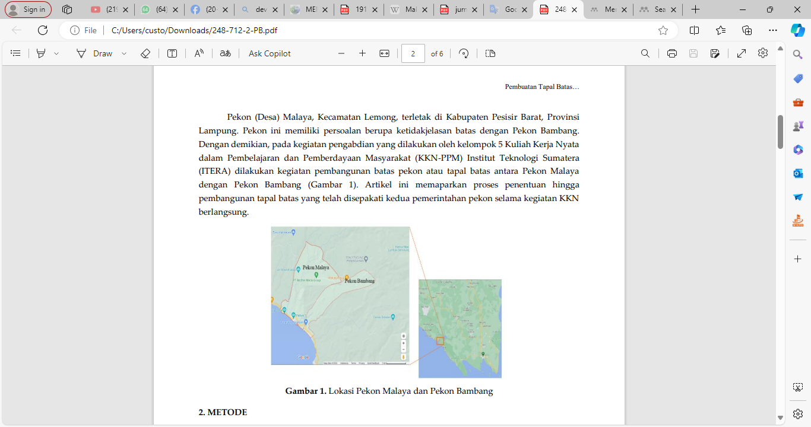

Gambar Pekon Malaya Kecamatan Lemong

Malaya adalah pekon yang berada di kecamatan Lemong, Kabupaten Pesisir Barat, Lampung, Indonesia. Malaya merupakan salah satu Marga yang berada di kabupaten pesisir barat, sesuai nama nya yaitu Marga Pugung Malaya. Dengan jumlah penduduk laki-laki 854.00, Perempuan 773.00 total 1,627.00. Pekon Malaya memilki spot wisata yaitu Pantai Batu Mirau, Air Terjun Keramian, Arum jeram yang ada di Way Malaya.[6][15]

* 1. **Kerangka Pikir Penelitian**

Kerangka Pemikiran merupakan suatu diagram yang menjelaskan rencana atau alur logika untuk berjalannya sebuah penelitian yang diangkat. Konsep di dalam kerangka pemikiran itu juga menjelaskan mengenai suatu hubungan antara variabel yang satu dengan variabel yang lainnya.

Latar Belakang

Tinjauan Pustaka

Metode penelitian

Hasil dan Pembahasan

Kesimpulan dan Saran

Gambar 2.1. Kerangka Pikir Penelitian

Keterangan,

1. Latar Belakang, bahwa latar belakang masalah berisi alur / peristiwa yang sedang terjadi pada proyek penelitian. Dalam proyek penelitian ini benar-benar ada masalah yang bisa dilihat dari standar keilmuan atau peraturan yang ada pekon Malaya bahwa pada saat ini belum adanya system E-government yang diterapkan pada pekon tesebut.
2. Tinjauan pustaka, penggunaan sumber-sumber atau referensi jurnal, website, ataupun buku yang sesuai dengan objek yang diteliti.
3. Metode Penelitian; Data yang diperoleh selanjutnya dianalisis untuk mengembangkan sistem yang ada dengan tujuan memperoleh hasil yang lebih baik. Dalam mengembangkan sistem informasi terdapat model yang akan digunakan oleh seorang pengembang sistem atau Analisis sistem. Model pengembangan Sistem Informasi merupakan suatu petunjuk acuan yang digunakan dalam pengembangan sistem, maka itu sebagai seorang pengembang maupun Analisis sistem atau programmer perlu memahami metodologi, pendekatan, serta model alat atau teknik penggunaan dalam mengembangkan sistem informasi, seperti model konvensional dengan metode SDLC (System Development Life Cycle).
4. Hasil dan pembahsan; Solusi yang diterapkan dengan membangun E-goverment pada Pekon Malaya berbasis Web Mobile untuk meningkatkan kualitas pelayanan public agar memudahkan masyarakat mendapatkan informasi yang dibutuhkan setiap saat, serta meningkatkan kemajuan dan kualitas sumber daya yang ada pekon Malaya dikarenakan informasi yang lebih mudah diketahui dan diakses oleh masyarakat luas.
5. Penutup berisi tentang kesimpulan dan saran yang menjawab permasalahan yang sedang berjalan pada pekon Malaya yaitu dengan membangun E-government pada pekon Malaya

**BAB III**

**METODE PENELITIAN**

* 1. **Alur Penelitian**

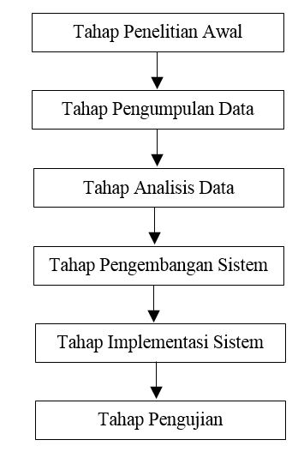Berikut tahapan atau langkah-langkah yang digunakan sebagai pedoman dalam melakukan penelitian dari mulai penelitian sampai akhir penelitian, antara lain :

Gambar 3.1. alur Penelitian

* + - * 1. Tahap Penelitian Awal

Tahap ini merupakan tahap pertama dalam pembuatan penelitian ini yang dimulai dari identifikasi masalah dan mencari referensi.

* + - * 1. Tahap Pengumpulan Data

Tahap ini menentukan metode pengumpulan data serta pengembangan sistem dalam metode pengumpulan data. Pengumpulan data yang dipakai dalam penilitian ini yaitu observasi, study pustaka, dan wawancara.

* + - * 1. Tahap Analisis Data

Tahap ini sesuai dengan pengumpulan data diatas, kemudian data yang sudah dikumpulkan dianalisis. Ini bertujuan untuk melaksanakan pengelompokkan terhadap informasi sehingga mempermudah peneliti dalam melaksanakan analisis selanjutnya.

* + - * 1. Tahap Pengembangan Sistem

Tahap ini mengulas tentang perancangan serta pengembangan dari bentuk sistem dengan memastikan rancangan input.

* + - * 1. Tahap Implementasi Sistem

Tahap implementasi merupakan tahapan dimana pengujian aplikasi dapat berjalan dengan baik atau tidak.

* + - * 1. Tahap Pengujian

Pada tahap ini akan dicoba pengujian sistem yang sudah dibentuk memakai sistem testing, sehingga kekeliruan dari sistem bisa diminimalisasi. Pengujian sistem ini dicoba agar memperoleh hasil yang akurat.

* 1. **Objek Penelitian**

Pekon Malaya merupakan salah satu pekon pada Kecamatan Lemong. Letak geografis Kecamatan Pesisir Tengah memiliki luas 54,74 Km2 atau 13,03 % hadap total Luas Kabupaten. Pekon (Desa) dan Kelurahan yang masuk dalam cakupan Kecamatan Lemong adalah Pekon Pagar Dalam, Pekon Tanjung Jati, Pekon Tanjung Sakti, Pekon Malaya, Pekon Lemong, Pekon Penengahan, Pekon Malaya, Pekon Bandar Pugung, Pekon Bambang, pekon Cahaya Negeri, pekon Ratu Agung, Pekon Suka Mulyo, dan Pekon Parda Haga. Berikut ini luas wilayah pekon/desa kecamatan lemong.

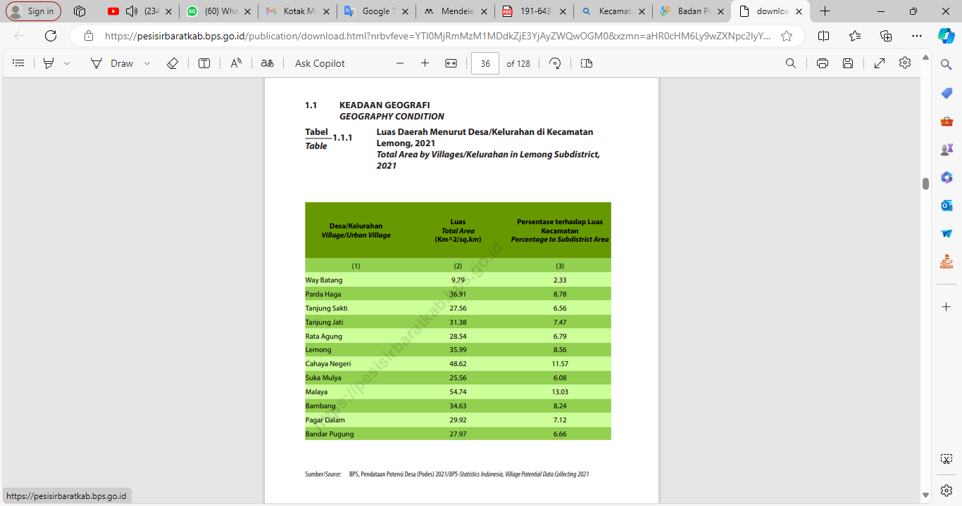

Gambar 3.2 Luas Daerah Menurut Desa/Kelurahan di Kecamatan Lemong, 2021

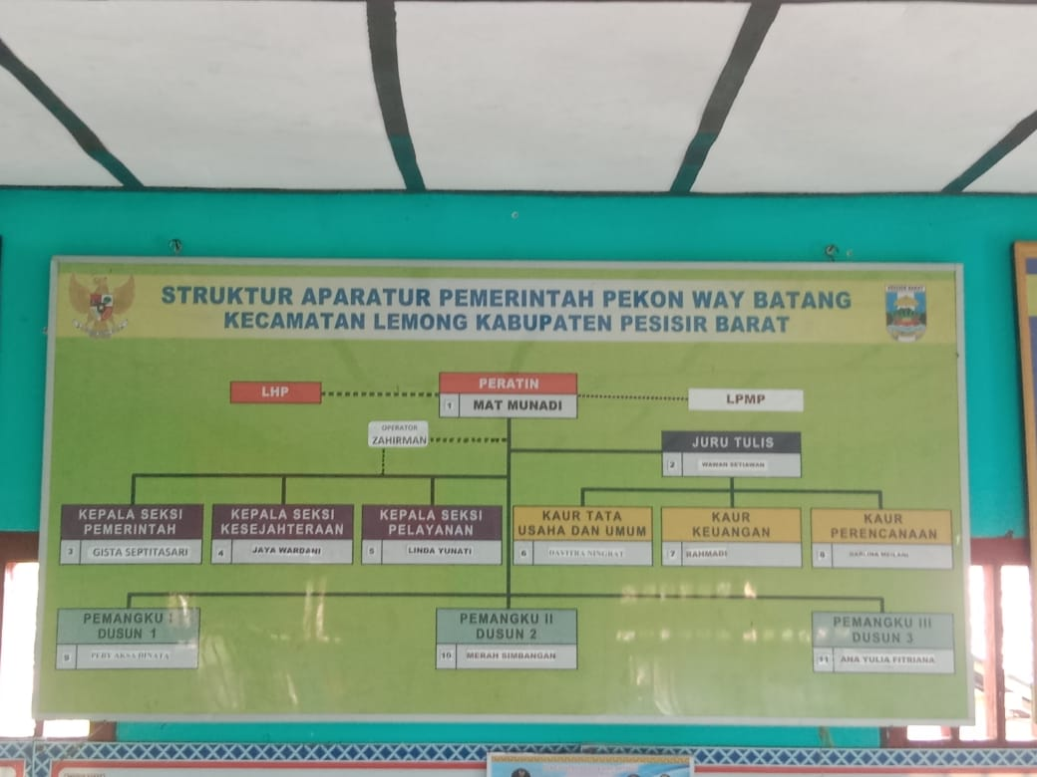

Gambar 3.3 Struktur Organisasi pekon Malaya

* 1. **Alat dan Bahan**

Alat dan bahan yang dibutuhkan dalam pembuatan sistem ekstrakurikuler tergantung pada kebutuhan dan spesifikasi sistem yang akan dibangun. Berikut adalah beberapa alat dan bahan yang umumnya dibutuhkan:

Komputer atau laptop untuk pengembangan sistem.

Database Management System (DBMS) untuk menyimpan data.

Web server untuk menyediakan akses ke sistem.

Bahasa pemrograman seperti: PHP, JavaScript, dan HTML untuk mengembangkan aplikasi web.

Framework PHP untuk mempercepat pengembangan aplikasi.

Text editor atau Integrated Development Environmeant (IDE) untuk menulis kode.

Dokumentasi dan buku panduan untuk reference.

**3.3.1 Data Penelitian**

Dalam pembuatan E-goverment, terdapat beberapa jenis data yang dibutuhkan, diantaranya :

1. Data aparatur pekon : berisi informasi mengenai identitas aparatur pekon. Data ini dapat didapatkan dari data buku profil pekon Malaya
2. Data penduduk: berisi informasi data penduduk, seperti data berdasarkan usia, berdasarkan jenis kelamin dan lain-lain.

Untuk mendapatkan data tersebut, peneliti dapat menggunakan berbagai teknik pengumpulan data, seperti observasi dan wawancara. Observasi dapat dilakukan dengan cara mengamati aktivitas pekon Malaya. Wawacara dapat dilakukan dengan bapak Piratin pekon Malaya.

**3.3.2** **Instrumen Penelitian**

1. Observasi

Merupakan metode penelitian dimana peneliti melakukan pengamatan tentang seluruh aktifitas yang ditemukan dilapangan, guna menunjang data interview dengan maksud memberikan solusi melalui sistem informasi yang akan dibangun sehingga lebih bermanfaat. Observasi langsung dapat dilakukan untuk mengamati penggunaan layanan e-government di desa atau pekon. Observasi ini dapat memberikan pemahaman tentang interaksi warga dengan sistem e-government, proses pengelolaan data dan informasi, serta kendala teknis atau kebijakan yang mungkin muncul.

1. Wawancara

Merupakan pertemuan dua orang untuk bertukar informasi dan ide melalui Tanya jawab, sehingga dapat dikonstruksikan makna dalam suatu topik. Wawancara dapat dilakukan secara langsung dengan pemangku kepentingan yang terlibat dalam penerapan e-government di desa atau pekon, seperti pejabat desa, staf administrasi, atau warga yang menggunakan layanan e-government. Wawancara ini dapat digunakan untuk mendapatkan informasi lebih mendalam tentang pengalaman, tantangan, dan manfaat yang diperoleh dari penerapan e-government.

1. Dokumentasi peneliti dapat memeriksa dokumen-dokumen terkait penerapan e-government di desa atau pekon. Dokumen-dokumen ini dapat mencakup kebijakan, peraturan, laporan proyek, atau evaluasi sebelumnya yang dapat memberikan wawasan tentang proses dan hasil penerapan e-government. Pada metode dokumentasi ini peneliti melakukan pencarian referensi menggunakan gambar-gambar atau foto-foto, dan dokumen dari kegiatan observasi dan proses wawancara yang dilakukan oleh peneliti.
   1. **Metode Penelitian atau Pemodelan**

Dalam riset ini peneliti menganalisa guna mengambil alih sistem lama dengan sistem baru untuk secara totalitas ataupun membetulkan sistem yang sudah ada. SDLC merupakan contoh yang dapat diambil dalam perbaikan kerangka data yang digunakan dalam pemrograman yang terdiri dari tahapan-tahapan berikut:

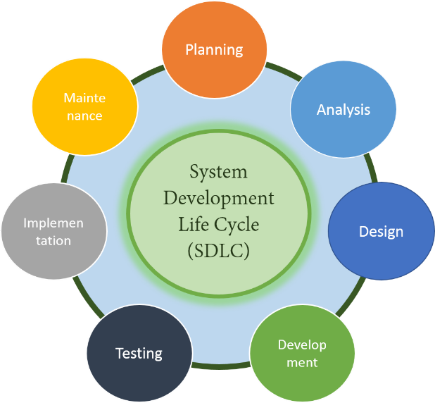

Gambar 3.4. Sistem SDLC (System Development Life Circle)

Penerapan tahapan SDLC (Software Development Life Cycle) dalam implementasi e-government di desa atau pekon dapat membantu memastikan bahwa proses pengembangan dan penerapan sistem e-government dilakukan secara terstruktur dan efektif. Berikut adalah tahapan-tahapan SDLC yang dapat diterapkan:

1. Perencanaan/planning
   1. Merencanakan strategi pengembangan dan implementasi sistem e-government, termasuk penetapan tujuan, batasan, dan sumber daya yang diperlukan.
   2. Menentukan ruang lingkup proyek, jadwal pelaksanaan, dan alokasi anggaran.
   3. Membuat rencana manajemen risiko untuk mengidentifikasi dan mengatasi potensi hambatan yang mungkin timbul selama implementasi.
2. Analisis Kebutuhan
   1. Identifikasi kebutuhan dan masalah yang ingin dipecahkan melalui sistem e-government.
   2. Melakukan analisis terhadap proses-proses yang ada di desa atau pekon dan mengidentifikasi area yang dapat ditingkatkan dengan adopsi teknologi e-government.
   3. Mengumpulkan kebutuhan fungsional dan non-fungsional dari para pemangku kepentingan (seperti pejabat desa, staf administrasi, dan warga) terkait dengan sistem e-government.
3. Desain:
   1. Merancang arsitektur sistem e-government yang sesuai dengan kebutuhan dan persyaratan yang telah diidentifikasi sebelumnya.
   2. Merancang antarmuka pengguna yang intuitif dan responsif untuk memfasilitasi interaksi antara warga dan sistem e-government.
   3. Menentukan kebutuhan infrastruktur teknologi yang diperlukan, termasuk server, jaringan, dan keamanan.
4. Pengembangan:
   1. Mengembangkan sistem e-government berdasarkan desain yang telah ditentukan sebelumnya.
   2. Membangun modul-modul dan fitur-fitur yang diperlukan sesuai dengan kebutuhan fungsional dan non-fungsional.
   3. Melakukan pengujian dan debugging secara berkala untuk memastikan kualitas dan kinerja sistem.
5. Implementasi:
   1. Mengimplementasikan sistem e-government di desa atau pekon.
   2. Melakukan migrasi data dari sistem lama (jika ada) ke dalam sistem e-government yang baru.
   3. Melakukan pelatihan dan sosialisasi kepada pemangku kepentingan terkait penggunaan sistem e-government.
6. Operasi dan Pemeliharaan:
   1. Melakukan operasi dan pemeliharaan rutin terhadap sistem e-government untuk memastikan kinerja yang optimal.
   2. Mengelola pembaruan dan perbaikan sistem yang diperlukan.
   3. Mengumpulkan umpan balik dari pengguna dan melibatkan mereka dalam proses pengembangan dan peningkatan sistem e-government.
7. Evaluasi:
   1. Melakukan evaluasi terhadap implementasi dan kinerja sistem e-government.
   2. Mengukur sejauh mana sistem e-government telah memenuhi tujuan dan kebutuhan yang telah ditentukan sebelumnya.
   3. Mengidentifikasi area-area perbaikan dan pengembangan lanjutan untuk meningkatkan efektivitas dan efisiensi sistem e-government.

Setiap tahapan dalam SDLC harus dilakukan secara terstruktur, dengan melibatkan pemangku kepentingan yang relevan, serta dengan memperhatikan faktor keamanan, privasi, dan keberlanjutan sistem e-government.

**BAB IV**

**HASIL DAN PEMBAHASAN**

* 1. **Tahapan Analisis Sistem Baru**

Tahapan analisis sistem baru ini bermanfaat untuk membantu memberikan gambaran proses input ,outpu suatu sistem yang di bangun , serta memberikan gambaran yang jelas untuk rancangan sistem informasi yang dihasilkan oleh sistem yang akan diusulkan atau sistem baru yang akan dibuat untuk menggantikan sistem yang lama.

* + 1. **Kebutuhan Sistem**

Kebutuhan sistem dibagi menjadi dua yaitu :

1. **Kebutuhan Fungsional**

Sistem yang dibuat harus bisa melakukan entry data dan menampilkan data berupa informasi di aplikasi dan dapat di lihat oleh pengguna (*user*), Sistem yang dibuat merupakan sistem berbasis aplikasi yang sudah online nantinya, dan sistem yang dibuat oleh penulis harus sesuai dengan apa yang diharapkan oleh pengguna (*user*) terutama dalam penyajian informasi yang menarik dan tampilan aplikasi yang menarik.

1. **Analisa Kebutuhan Non Fungsional**

Analisis kebutuhan non fungsional dilakukan untuk mengetahui spesifikasi kebutuhan untuk sistem. Spesifikasi kebutuhan melibatkan analisis perangkat keras/hardware, analisis perangkat lunak/software,analisis pengguna/*user*.

1. **Analisis Perangkat keras/*Hardware***

hardware yang digunakan penulis untuk membangun Berbasis web mobile adalah sebagai berikut:

Tabel 4.1. Analisi Perangkat Keras

|  |  |  |
| --- | --- | --- |
| PC | Labtop | Android |
| * Processor Intel core i5 3,0 Ghz * RAM 16 GB * SSD 512 GB * HDD 1 TB * LCD Monitor 19 “ * VGA 4 GB RADEON RX560 * DVD RW * LAN Card * USB 2.0, USB 3.0 * Printer, Mouse dan Keyboard | * Processor Intel core i3 1,5 Ghz * RAM 8 GB * SSD 256 GB * Monitor 14 “ * VGA 2 GB NVDIA * WIFI 2/5 GHZ * USB 2.0, USB 3.0 * Printer | * Processor 1,5 Ghz * RAM 2 GB * Memori 32 GB * Monitor 5 “ * WIFI 2/5 GHZ |

1. **Analisis Perangkat Lunak/*Software***

Perangkat lunak (software) yang digunakan penulis untuk membangun Berbasis web mobile adalah sebagai berikut:

Tabel 4.2. Analisi Perangkat Lunak/Software

|  |  |  |
| --- | --- | --- |
| PC | Labtop | Android |
| * Microsofot Windows 10 64 BIT * Apower Miror dan Adroid Converter * Xampp, Notepad ++ * Adobe photoshop C3 * Pengelola internet | * Microsofot Windows 10 64 BIT * Apower Miror dan Adroid Converter * Xampp, Notepad ++ * Adobe photoshop C3 * Pengelola internet | * Android 5 atau lebih tinggi * Apower Miror, Pengelola internet |

1. **Analisis Pengguna/*User***

Karakteristik *user* yang ada saat ini yaitu berumur 12 sampai 40 tahun. *User* harus mengoprasika aplikasi dengan baik dan dapat menggunakan Internet dengan baik.

* + 1. **Resiko Sistem**

Dalam setiap sistem yang dibuat oleh manusia selain memiliki keunggulan dan kelemahan, sistem juga memiliki dampak atau resiko yang ditimbulkan ketika sistem itu diterapkan. Sistem informasi berbasis komputer terutama aplikasi, menjadi terpopuler untuk saat ini tetapi resiko yang terjadi di penguna (*user*) awam yang belum mengetahui aplikasi berbasis web mobile, maka sistem informasi ini tidak akan jalan. Resiko sistem yang di buat untuk saat ini diataranya adalah, untuk membuka sebuah aplikasi di perlukan sebuah perangkat handpone atau komputer baik itu *pc* atau labtop atau sejenisnya yang sudah terkoneksi ke internet, masyakat awan tidak akan bisa mengakses sistem informasi ini jika penguna (user) tidak kita didik, bagaimana menggunakan Berbasis web mobile mobile.

Sumber ancaman dapat muncul dari kegiatan pengolahan informasi yang berasal dari 3 hal utama, yaitu:

1. Ancaman Alam

Terjadinya bencana alam seperti gempa bumi, tsunami, banjir, kebakaran, tersambar petir dan ancaman alam lainnya.

1. Ancaman Lingkungan

Hal-hal yang dapat dikategorikan sebagai ancaman lingkungan seperti: penurunan tegangan listrik atau kenaikan tegangan listrik secara tiba-tiba dan dalam jangka waktu yang cukup lama, polusi, dan lain-lain.

1. Ancaman manusia
2. Perusak sebuah sistem untuk kepentingan pribadi *(Cracker)* data, pembacaan dan modifikasi data secara tidak sah.
3. Pencurian data terhadap orang yang tidak bertanggung jawab.
4. Kecurangan *(fraud)* yang dilakukan oleh orang-orang yang identitasnya tidak diketahui.
5. Akses yang tidak sah oleh seseorang terhadap data milik orang lain.
   1. **Tahapan Design**

Tahapan design bertujuan untuk memenuhi kebutuhan pemakai sistem mengenai gambaran yang jelas tentang rancangan sistem yang akan dibuat serta diimplementasikan menggunakan Context Diagram, Data Flow Diagram (DFD), Entity Relationship Diagram (ERD), Kamus Data, Flowchart serta tampilan halaman input dan output.

* + 1. **Diagram konteks**

Diagram konteks adalah diagram yang terdiri dari suatu proses dan menggambarkan ruang lingkup suatu sistem. Diagram konteks merupakan level tertinggi dari DFD yang menggambarkan seluruh input ke sistem atau output dari sistem. Ia akan memberi gambaran tentang keseluruan sistem. Sistem dibatasi oleh *boundary* (dapat digambarkan dengan garis putus). Dalam diagram konteks hanya ada satu proses. Tidak boleh ada store dalam diagram konteks.



Gambar 4.1 : Context Diagram

Sumber : penulis 2024

* + 1. **Data Flow Diagram (DFD)**

DFD menggambarkan sebuah sistem kontekstual data flow diagram yang akan pertama kali muncul adalah interaksi antara sistem dan entitas luar. DFD didisain untuk menunjukkan sebuah sistem yang terbagi-bagi menjadi suatu bagian sub-sistem yang lebih kecil dan untuk menggaris bawahi arus data antara kedua hal yang tersebut diatas. Diagram ini lalu "dikembangkan" untuk melihat lebih rinci sehingga dapat terlihat model-model yang terdapat di dalamnya. Adapun DFD yang ada pada aplikasi ini adalah sebagai berikut:

* + - 1. **DFD Level-0**

*Data Flow Diagram Level* 0 merupakan uraian dari diagram konteks yang masih terdapat berbagai proses atau kegiatan didalamnya. *Data Flow Diagram Level* 0 yang terdapat pada aplikasi web mobile dapat dilihat pada gambar berikut:



Gambar 4.2 : DFD Level-0

Sumber : Penulis 2024

* + - 1. **DFD Level-1 Proses 1**

Data Flow Diagram Level 1 Proses 1 merupakan uraian dari proses login yang terdapat pada DFD level 0. Data Flow Diagram Level 1 Proses 1 dapat dilihat pada gambar berikut:



Gambar 4.3: DFD Level-1 proses 1

Sumber : Penulis 2024

* + - 1. **DFD Level-1 Proses 2**

Data flow diagram level 1 proses 2 merupakan penjabaran lebih detail dari DFD level 0 manipulasi data, untuk data flow diagram level 1 proses 2 dapat dilihat pada gambar berikut :



Gambar 4.4: DFD Level-1 proses 2

Sumber : Penulis 2024

* + - 1. **DFD Level-1 proses 3**

Data flow diagram level 1proses 3 merupakan penjabaran lebih detail dari DFD level 0 halaman aplikasi, untuk data flow diagram level 1 proses 3 dapat dilihat pada gambar berikut :



Gambar 4.5: DFD Level-1 proses 3

Sumber : Penulis 2024

* + 1. **Relasi Antar Tabel Database**

Berikut ini merupakan gambaran table database yang terdapat pada Berbasis web mobile mobile :

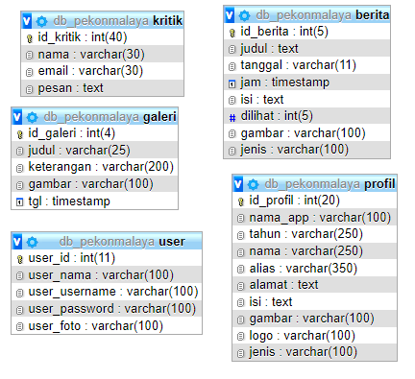

Gambar 4.7 : Relasi Antar Tabel

Sumber : Penulis 2024

Dari gambar di atas tidak ada relasi yang tercapai atara database 1 dengan yang lainya karna antar table tidak ada secondary dari table yang lainya.

* + 1. **Kamus Data *(Data Dictionary)***

Dengan kamus data analis sistem dapat mendefinisikan data yang mengalir di sistem dengan lengkap.Pada tahap analisis sistem, kamus data digunakan sebagai alat komunikasi antara analis sitem dengan pemakai sistem tentang data yang mengalir ke sistem, yaitu tentang data yang masuk ke sistem dan tentang informasi yang dibutuhkan oleh pemakai sistem. Pada tahap perancangan sistem, kamus data digunakan untuk merancang input, merancang laporan-laporan dan database.Kamus data dibuat berdasarkan arus data yang ada di Data Flow Diagram (DFD). Arus data di DFD sifatnya adalah global, hanya ditunjukkan nama arus datanya saja. Keterangan lebih lanjut tentang struktur dari suatu arus data di DFD secara lebih terinci dapat dilihat di kamus data.

1. Tabel berita

* Nama Database : db_pekonmalaya
* Nama Tabel : berita
* Primary Key : id_berita
* Struktur data :

**Tabel 4.3 berita**

|  |  |  |  |
| --- | --- | --- | --- |
| No | Nama | **Type** | **Keterangan** |
| 1 | id_berita | int(5) | Kunci utama |
| 2 | judul | text |  |
| 3 | tanggal | varchar(11) |  |
| 4 | jam | timestamp |  |
| 5 | isi | text |  |
| 6 | dilihat | int(5) |  |
| 7 | gambar | varchar(100) |  |
| 8 | jenis | varchar(100) |  |

Sumber: Penulis 2024

1. Tabel galeri

* Nama Database : db_pekonmalaya
* Nama Tabel : galeri
* Primary Key : id_galeri
* Struktur data :

**Tabel 4.4 galeri**

|  |  |  |  |
| --- | --- | --- | --- |
| No | Nama | **Type** | **Keterangan** |
| 1 | id_kategori | int(4) | Kunci utama |
| 2 | judul | varchar(25) |  |
| 3 | keterangan | varchar(200) |  |
| 4 | gambar | varchar(100) |  |

Sumber: Penulis 2024

1. Tabel profil

* Nama Database : db_pekonmalaya
* Nama Tabel : profil
* Primary Key : id_profil
* Struktur data :

**Tabel 4.5 profil**

|  |  |  |  |
| --- | --- | --- | --- |
| No | Nama | **Type** | **Keterangan** |
| **1** | id_profil | int(11) | Kunci utama |
| **2** | tahun | varchar(50) |  |
| **3** | nama | varchar(50) |  |
| **4** | alias | varchar(100) |  |
| **5** | alamat | text |  |
| **6** | isi | text |  |
| **7** | akabest | varchar(100) |  |

Sumber: Penulis 2024

1. Table kritik

- Nama Database : db_pekonmalaya

- Nama Tabel : kritik

- Primary Key : id_kritik

- Struktur data :

**Tabel 4.5 kritik**

|  |  |  |  |
| --- | --- | --- | --- |
| No | Nama | **Type** | **Keterangan** |
| 1 | id_kritik | int(40) | Kunci utama |
| 2 | nama | varchar(30) |  |
| 3 | email | varchar(30) |  |
| 4 | pesan | text |  |

1. Tabel *user*

* Nama Database : db_pekonmalaya
* Nama Tabel : *user*
* Primary Key : user_id
* Struktur data :

**Tabel 4.6 *user***

|  |  |  |  |
| --- | --- | --- | --- |
| No | Nama | **Type** | **Keterangan** |
| 1 | user_id | int(11) | Kunci utama |
| 2 | user_nama | varchar(100) |  |
| 3 | user_username | varchar(100) |  |
| 4 | user_passsword | varchar(100) |  |
| 5 | Uuser_foto | varchar(100) |  |

Sumber: Penulis 2024

* + 1. **Flowchart Berbasis web mobile**
       1. **Flowchart Pengunjung**



Gambar 4.8 : Flowchart pengunjung

Sumber : Penulis 2024

* + - 1. **Flowchart Halaman admin**



Gambar 4.9 : Flowchart halaman Admin

Sumber : Penulis 2024

* + 1. **Rancangan File Master**
       1. **Rancangan File Master Admin**

Halaman admin perlu dirancang sedemikian rupa dengan harapan dapat memberikan kenyamanan dan kemudahan kepada admin pada saat menginputkan data/informasi kedalam aplikasi. Adapun perancangan tampilan halaman admin seperti ditunjukan pada gambar berikut :



Gambar 4.10 : File Master Admin

Sumber : Penulis 2024

* + 1. **Rancangan Dialog Input (Tampilan Input)**

1. **Rancangan InputAdmin**

Rancangan input admin merupakan rancangan input yang digunakan oleh admin untuk menambah password yang baru. Bentuk rancangan input admin pada aplikasi ini adalah sebagai berikut :

Gambar 4.11 : Rancangan *Input* admin

Sumber : Penulis 2024

1. **Rancangan Input Profil**

Rancangan input Profil aplikasi merupakan rancangan input yang digunakan oleh admin untuk mengubah identitas aplikasi yang sudah dibuat sebelumnya. Bentuk rancangan input profil pada aplikasi ini adalah sebagai berikut :



Gambar 4.12: Rancangan Input profil

Sumber : Penulis 2024

1. **Rancangan Input data berita**

Rancangan input data berita merupakan rancangan input yang digunakan oleh admin untuk menambah data berita. Bentuk rancangan input data berita pada aplikasi ini adalah sebagai berikut :



Gambar 4.13 : Rancangan Input data berita

Sumber : Penulis 2024

1. **Rancangan Input galeri**

Rancangan input galeri merupakan rancangan input yang digunakan oleh adim untuk menambah data galeri di laman website. Bentuk rancangan input galeri pada aplikasi ini adalah sebagai berikut :



Gambar 4.14 : Rancangan Input galeri

Sumber : Penulis 2024

* + 1. **Dialog Output (Tampilan Output)**

Berdasarkan rancangan yang dibuat, terdapat tampilan output yang disesuaikan dengan pembuatan database. Tampilan output tersebut adalah sebagai berikut:

1. **Rancangan Halaman Utama *Aplikasi***

Pada saat pengunjung membuka sebuah *aplikasi*, pengunjung akan disuguhkan beberapa informasi yang terdapat pada halaman utama *aplikasi* tersebut. Rancangan halaman utama *aplikasi* pada *aplikasi* ini adalah sebagai berikut :



Gambar 4.15 : Rancangan Halaman Utama *Aplikasi*

Sumber : Penulis 2024

1. **Rancangan Halaman berita**

Halaman berita berisi data berita terbaru dari aplikasi. Rancangan halaman berita pada *aplikasi* ini adalah sebagai berikut :



Gambar 4.16 : Rancangan Halaman berita

Sumber : Penulis 2024

* 1. **Tampilan implementasi**

Tahap implementasi merupakan tahap meletakkan sistem agar siap untuk dioperasikan. Dengan tujuan untuk melakukan uji coba pada perangkat keras sebagai sarana pengolahan data dan penyajian informasi. Kegiatan-kegiatan yang dapat dilakukan pada tahap implementasi ini adalah dari proses membuka program di web mobile dan membuka link-link yang ada dan menutup atau keluar dari program.

* + 1. **Membuka aplikasi di berbagai merek handpone android**

Untuk masuk ke Berbasis web mobile , harus mengistal aplikasi berupa apk android, berikut ini merupakan tampilan aplikasi Berbasis web mobile .

1. **Tampilan Halaman Beranda**

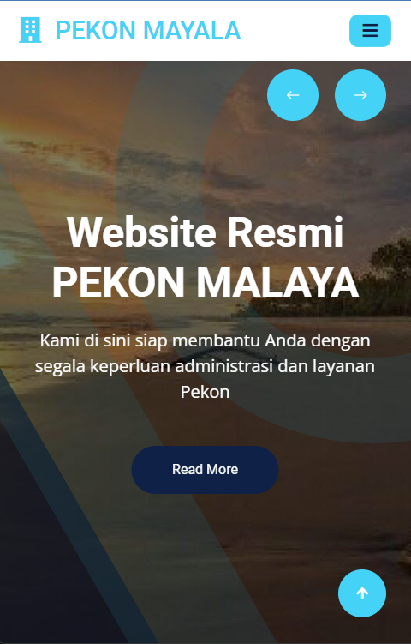

Gambar 4.17 : Tampilan Halaman Beranda

Sumber : Penulis 2024

1. **Tampilan Halaman berita**

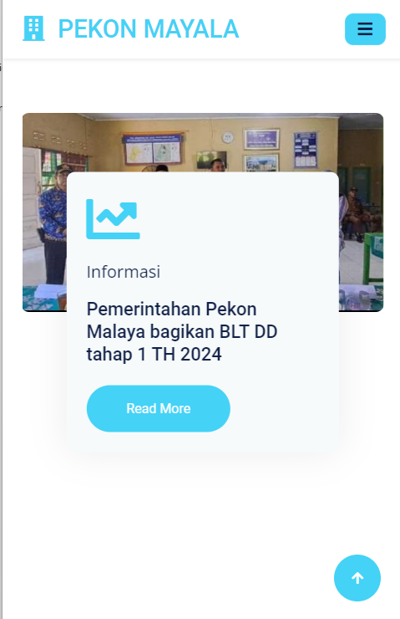

Gambar 4.18 : Tampilan Halaman berita

Sumber : Penulis 2024

* + 1. **Membuka Halaman Admin**

Untuk masuk ke halaman admin aplikasi berbasis web mobile , admin harus melakukan login terlebih dahulu dengan memasukkan *user*name dan password.

1. **Halaman Login**

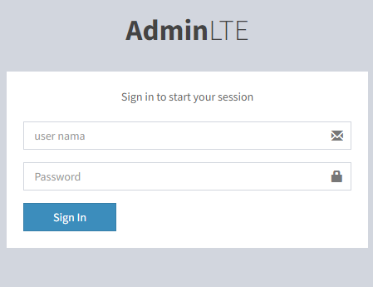

Gambar 4.20: Tampilan Halaman Login

Sumber : Penulis 2024

1. **Halaman Utama Admin**

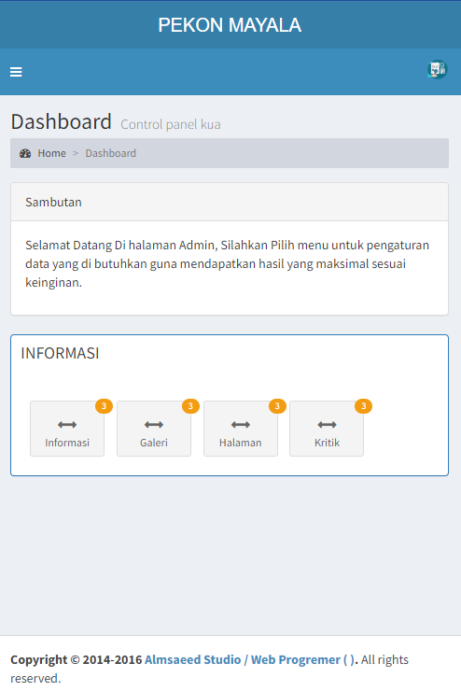

Gambar 4.21: Tampilan Halaman Utama Admin

Sumber : Penulis 2024

* + 1. **Perangkat Pendukung Sistem Yang Baru**

1. **Hardware**

Spesifikasi hardware yang digunakan penulis untuk membangun Berbasis web mobile adalah sebagai berikut:

Table 4.8 Spesifikasi hardware yang di gunakan penulis untuk memangun aplikasi

|  |  |  |
| --- | --- | --- |
| PC | Labtop | Android |
| * Processor Intel core i5 3,0 Ghz * RAM 16 GB * SSD 512 GB * HDD 1 TB * LCD Monitor 19 “ * VGA 4 GB RADEON RX560 * DVD RW * LAN Card * USB 2.0, USB 3.0 * Printer, Mouse dan Keyboard | * Processor Intel core i3 1,5 Ghz * RAM 8 GB * SSD 256 GB * Monitor 14 “ * VGA 2 GB NVDIA * WIFI 2/5 GHZ * USB 2.0, USB 3.0 * Printer | * Processor 1,5 Ghz * RAM 2 GB * Memori 32 GB * Monitor 5 “ * WIFI 2/5 GHZ |

Spesifikasi minimal hardware yang direkomendasikan penulis kepada pengguna (*user*) dapat menggunakan/mengakses Berbasis web mobile adalah sebagai berikut:

Table 4.9 Spesifikasi minimal hardware untuk jalankan aplikasi untuk pengunan (user)

|  |  |  |
| --- | --- | --- |
| PC | Labtop | Android |
| * Processor Intel core i3 3,0 Ghz * RAM 8 GB * SSD 120 GB * LCD Monitor 14 “ * VGA 2 GB * DVD RW * LAN Card * USB 2.0, USB 3.0 * Printer, Mouse dan Keyboard | * Processor Intel core i3 1,5 Ghz * RAM 4 GB * SSD 120 GB * Monitor 14 “ * VGA 2 GB * WIFI 2/5 GHZ * USB 2.0, USB 3.0 * Printer | * Processor 1 Ghz * RAM 1 GB * Memori 8 GB * Monitor 4 “ * WIFI 2/5 GHZ |

1. **Software**

Spesifikasi minimal software yang diajukan penulis adalah sebagai berikut :

1. Sistem Opresi : windows yang support aplikasi apk dan android 4 atau lebih tinggi
2. Browser internet seperti mozila dan googlecrom
3. **Brainware**

Spesifikasi brainware administrator (admin) untuk mengolah aplikasi yang direkomendasikan penulis adalah sebagai berikut:

1. menguasai atau memahami bahasa pemrograman PHP, mysql, web editor, iklan, dan desain grafis. Hal ini digunakan jika administrator sebagai pusat kendali program ini melakukan perubahan dan isi tampilan web.
2. Membuat security sistem

Hal ini untuk menjaga keamanan data dan rancangan span (sampah elektronik) maupun hacker.

* 1. **Implementasi koding program**

Terlampir

* 1. **Analisis Keuntungan dan Kelemahan**

Berdasarkan aplikasi yang telah dibuat maka kelebihan yang dapat diperoleh adalah sebagai berikut:

1. Informasi dapat selalu diupdate oleh *user* admin.
2. Pemanfaatan informasi berbasis teknologi lebih maksimal dalam hal persebaran informasi, sehingga lebih luas cakupan dan wilayah persebarannya.
3. diharapkan dapat mendukung program berbasis IT (Ilmu dan Teknologi)

Disamping

kelebihan yang diberikan aplikasi yang dibuat terdapat kekurangan yang diakibatkan kurannya SDM dan fasilitas yang dimiliki pihak pemegang apalikasi tersebut antara lain:

1. Pendataan dan informasi dalam persebaran informasi yang dilakukan secara online membutuhkan jaringan yang terkoneksi dengan internet, sehingga dibutuhkan kemampuan server yang dapat menampung dan mengkoordinir pendataan didalamnya.
2. Software yang digunakan dalam pembuatan aplikasi bervariasi sehingga memerlukan perangkat komputer yang mampu mengoprasikan software-software tersebut secara optimal dan SDM yang mampu mengoprasikan software-software tersebut agar dalam web tersebut dapat berjalan maksimal terutama pengadaan data.

**REFERENSI**

[1] D. F. Hidayati and Suyono, “Analisis Perancangan Sistem Informasi E-Goverment Pada Pekon Bulukarto,” *STMIK Pringsewu*, no. 09, 2018.

[2] E. Ridhawati, Y. Fitrian, D. N. Sari, P. A. P, and R. Pratama, “Penerapan E-Goverment Pada Pekon Sukamulya ( Studi Kasus : Pekon Sukamulyapringsewu ),” *Jurnal Cendikia*, vol. XVII, no. April, 2019.

[3] J. E. Pujiantoro, A. N. Saputra, A. M. Leksono, and S. Setiawan, “Perancangan Sistem Informasi Desa (Sidesaka) Berbasis Web Pada Desa Karangsalam Kecamatan Kemranjen Kabupaten Banyumas,” *Abditeknika Jurnal Pengabdian Masyarakat*, vol. 3, no. 1, 2023, doi: 10.31294/abditeknika.v3i1.1756.

[4] R. Ishak, M. Safudin, F. B. Siahaan, and H. Harafani, “Perancangan Aplikasi Sensus Penduduk Desa Ciborelang Berbasis Web,” *JSAI : Journal Scientific and Applied Informatics*, vol. 5, no. 1, 2022.

[5] Y. Niscahyo, I. R. Immasari, and V. Yasin, “Perancangan sistem informasi Desa berbasis web,” *Jurnal Manajamen Informatika Jayakarta*, vol. 2, no. 1, 2022, doi: 10.52362/jmijayakarta.v2i1.688.

[6] wikipedia, “Malaya, Lemong, Pesisir Barat,” wikipedia.

[7] K. Abdullah *et al.*, *Metodologi Penelitian Kuantitatif Metodologi Penelitian Kuantitatif*, no. May. 2021.

[8] L.J Moleong, *Metodologi Penelitian Kualitatif. In Metodologi Penelitian Kualitatif*, no. Maret. 2022.

[9] Y. Nurdiyani, A. Ibrahim, A. Ambarita, and S. Do Abdullah, “MEMBANGUN E-GOVERMENT SISTEM INFORMASI PEMERINTAH DESA BERBASIS WEB DI PULAU MAITARA,” *IJIS - Indonesian Journal On Information System*, vol. 7, no. 1, 2022, doi: 10.36549/ijis.v7i1.191.

[10] D. Lusiana, O. D. Nurhayati, and D. Eridani, “… Sejomulyo Berbasis Web Menggunakan Kerangka Kerja Codeigniter untuk Mendukung Pemerintahan Berbasis Electronik (E-Goverment) pada Pemerintah Desa …,” *Jurnal Teknik Komputer*, 2022.

[11] D. Zaliluddin, B. Budiman, and A. Rully, “IMPLEMENTASI E-GOVERNMENT BERBASIS ANDROID,” *JSiI (Jurnal Sistem Informasi)*, vol. 7, no. 2, 2020, doi: 10.30656/jsii.v7i2.2052.

[12] M. F. Akbar, F. H. Jaya, and E. Putubasai, “IMPLEMENTASI WEBSITE DESA DALAM PEMBERIAN PELAYANAN INFORMASI PEMBANGUNAN (Studi pada Desa Hanura Kecamatan Teluk Pondan Kabupaten Pesawaran),” *Jurnal Teknologi dan Komunikasi Pemerintahan* , vol. 1, no. 1, 2019.

[13] F. Zahri and E. Hasan, “Upaya Penerapan E-Government Dalam Peningkatan Pelayanan Publik Di Kota Banda Aceh (Studi Kasus Dinas Sosial Kota Banda Aceh),” *Jurnal Ilmiah Mahasiswa Fakultas Ilmu Sosial & …*, vol. 7, 2022.

[14] A. Hidayat, “Pengembangan Aplikasi Mobile Learning ( M-Learning ) Menggunakan Teknologi Web Mobile,” *Jurnal Teknologi Informasi dan Komunikasi (JTIK) STMIK ProVisi Semarang*, no. September, 2021.

[15] PBS Kabupaten Pesisir Barat, “Kecamatan Lemong Dalam Angka 2022,” PBS Kabupaten Pesisir Barat.